七年级（下）科学期中测试卷
说明：本卷共三大题．满分120分，考试时间90分钟。
一、选择题(共80分，每小题4分)
1．内耳中与听觉有关的构造是， ( )
(A)前庭 (B)半规管 (C)咽鼓管 (D)耳蜗
2．能够产生灭菌物质的眼的附属结构是 ( )
(A)眼睑 (B)结膜 (C)泪腺 (D)鼻泪管
3．弦乐演奏前常常调弦。音过高时，要使弦发出的声音音调变低，应把弦调( )
一些，以使它振动的( )。．
(A)紧 (B)松 (C)频率变大 (D)频率变小
4．四位同学在讨论声现象时，有不同的说法，其中正确的是 ( )
(A)声速在各种介质中都不变 (B)声音在真空中传播速度最大、
(C)空气是一种传播声音的介质(D)人说话是靠舌头振动发声的
5．在光的反射现象中，若入射角逐渐减小，则反射光线将： ( )
(A)逐渐偏离法线 (B)逐渐靠近法线
(C)不发生变化 (D)无法判断
6．下列说法中，正确的是 ( )
(A)人走向穿衣镜时，人在镜中的像逐渐变大
(B)用激光来校准直线，是利用了光沿直线传播的道理
(C)黑板反光，是因为光在反光处发生了漫反射
(D)小孔成像，是因为光的反射形成的
7．站在水池边往水中看，可以看到：水面上漂浮的树叶，水下的游鱼，池边房屋和天空 中白云的倒影，其中，由于光的折射而形成的是 ( )
(A)树叶 (B)游鱼 (C)房屋的倒影 (D)白云的倒影
8．当光由空气斜射入一块平行玻璃砖的时候，如图所示四个光路图中正确的是 ( )
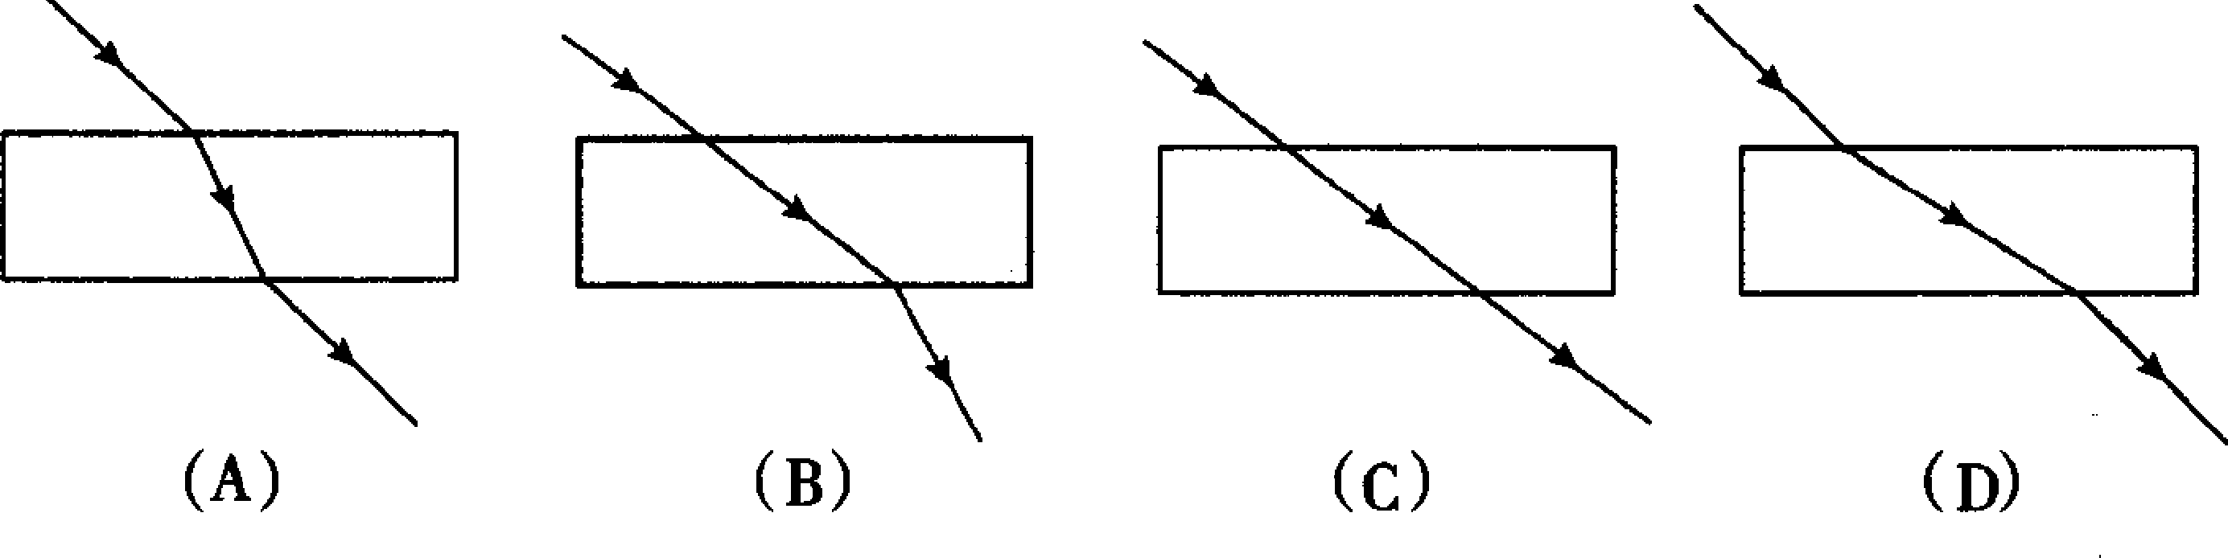
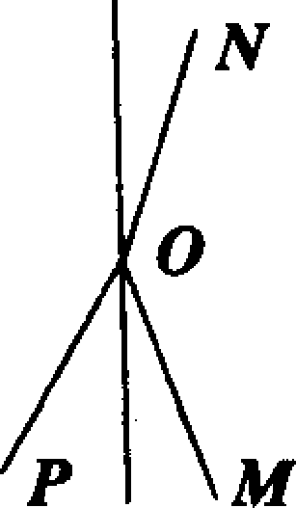
9．如图所示为光磁和水的界面上发生反射和折射的示意图，下面说法正确的是 ( )
(A)MO是入射光线，ON是反射光线，OP是折射光线
(B)NO是入射光线，OM是反射光线，OP是折射光线
(C)PO是入射光线，OM是反射光线，ON是折射光线
(D)PO是入射光线，ON是反射光线，OM是折射光线
10．某人用一块四周有点缺损的凸透镜做成像实验，则他在光屏上得到的像与未缺损的凸透镜做成像实验相比 ( )
(A)所成像毫无变化
(B)所成像四周也有缺损
(C)像的大小、正倒、位置均无变化，但略显暗些
(D)看缺损程度，如四周缺损较多时，不能成完整像
11．一辆汽车以50千米／时的速度在平直公路上匀速行驶，则下列说法中正确的是( )
(A)该汽车每小时运动速度是50千米
(B)该汽车通过的路程是50千米／时
(C)该汽车每小时通过的路程是50千米／时
(D)该汽车每小时通过的路程是50千米
12．下列哪种现象不能说明重力存在 ( )
(A)杯中的水能倒进嘴里 (B)河水总是流向低处
(C)苹果熟了掉到地上 (D)汽车在公路上行驶
13．游泳时手和脚向后划水，人就向前进，使人向前进的力是 ( )
(A)人受到的浮力 (B)手和脚对水的力
(C)水的阻力 (D)水对手和脚的向前的力．
14．下列现象中：①大炮发射后，饱身往后退；②敲击铁锤的柄，把锤牢牢地装在柄上；
③成熟的果子掉下树；④人跑到终点不立即停下来。其中利用惯性的是 ( )
(A)① (B)② (C)③ (D)④
15．以下说法不正确的是 ( )
(A)假如没有重力，向上抛出铅球将不会落地
(B)假如没有摩擦，汽车将不能前进
(C)假如没有空气，太阳光将传不到地面
(D)假如没有惯性，跳远就不能进行
16．下列属于有害摩擦的是 ( )
(A)皮带轮转动时，皮带与皮带轮之间的摩擦
(B)自行车刹车时，刹车皮与钢圈间的摩擦
(C)机器转动中的转轴与轴承间的摩擦
(D)在助跑中标枪与手间的摩擦
17．一个物体在平衡力的作用下，正在做匀速直线运动。若其中的一个力突然消失，则物体将 ( )
(A)立即停止运动
(B)仍作匀速直线运动
(C)运动方向一定改变
(D)可能作直线运动，但速度不断变化
18．用20牛的水平拉力使重为100牛的箱子在水平地面上匀速前进，地面对箱子的摩擦力的大小是 ( )
(A)120牛 (B)100牛 (C)20牛 (D)80牛
19．用扳手拧螺母时，手握在把的末端比握在把的中间容易把螺母拧紧。这说明力的作用效果跟 ( )
(A)力的大小有关 (B)力的方向有关
(C)力的作用点有关 (D)上述三项都无关
20．汽车做下列哪种运动时运动状态没有变化 ( )
(A)从静止开始运动
(B)在公路上转弯
(C)做匀速直线运动
(D)刹车阶段的运动
二、填空题(共32分，每空1分)
21．蜜蜂、蚊子飞行时，发出的”嗡嗡”声是翅翼__________产生的；北风呼啸是空气在__________；物体发声时都在__________。通常把振动发声的物体叫做__________。
22．光在同种物质中是沿__________传播的，光在真空中传播的速度是__________，光每秒在水中传播的距离比在真空中传播的距离__________(填大或小)。
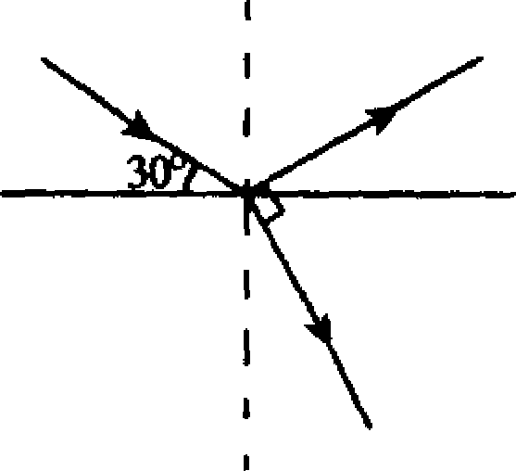
23．如图所示，入射光从空气斜射入另一种介质的界面上，反射线与折射线恰成直角，
则入射角为__________ ，折射角为 __________ 。
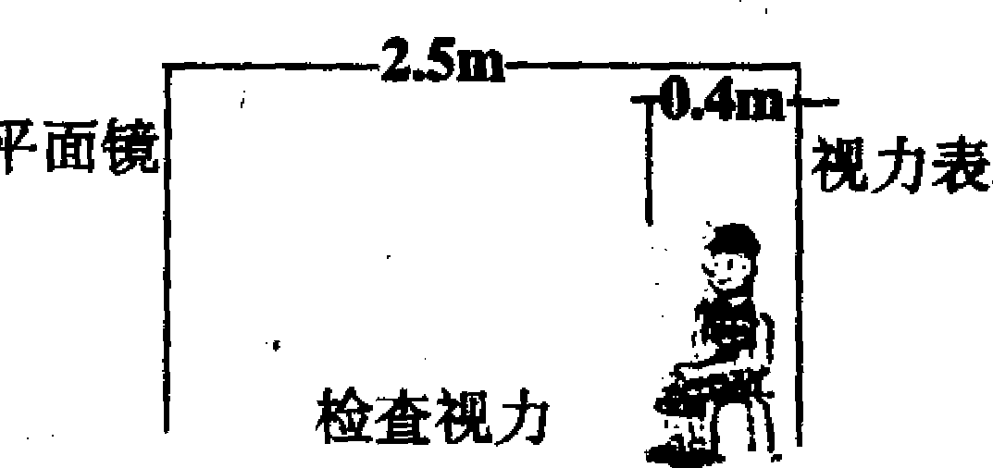
24．医生在为张红同学检查视力时，张红通过平面镜观察视力表，如图所示。张红离视力表的像的距离是__________ 。如果不用平面镜，用眼直接看视力表，张红离视力表的距离应是 __________ 。
25．光射到光滑平面时的反射现象为反射，射到粗糙平面时的反射现象为__________ ． 反射，不论发生哪种反射时，每条光线都遵守__________定律。
26．在光具座上，用蜡烛做凸透镜成像实验时，应依次取置__________、__________和__________，且便它们的__________ 大致相等，当实验进行了一段时间后，可发现烛焰的像向上端移去，这是因为__________ 的缘故。
27．竖直向上抛出的石块，在上升过程中受到__________ 力的作用，施力物体是__________，受力物体是__________ 。(不考虑空气的阻力)
28．水平放置的台秤秤盘上放有一个重为20牛的物体，则台秤的示数为__________牛；当用5牛顿的力竖直向下压这个物体时，台秤的示数为__________牛；当用5牛顿的力竖直向上拉这个物体时，台秤的示数为__________ 牛。
29．质量为50千克的物体，在200牛的水平拉力作用下，沿水平桌面做匀速直线运动，物体受到的摩擦力是__________牛，物体受到桌面的支持力是__________牛。若该物体运动速度增大，这时摩擦力__________(选填“变大”、“不变”或“变小”)。
30．同一个木块放在同样的桌面上，用弹簧秤拉着以同样速度匀速运动，如下图甲、乙
所示，则弹簧秤示数较大的是__________ 。
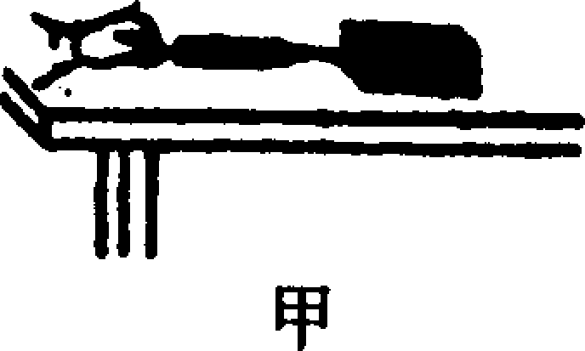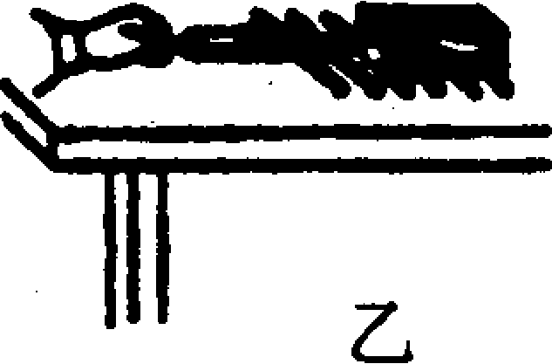
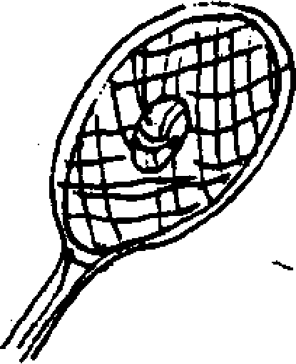
3 1．图中是一张网球拍击球的照片，从图片可以看到球和网拍都变了形，表明两点：一是力可以使物体发生__________ ；同时力的作用是__________的。此外，网拍击球过程中，球的运动发生了变化，表明力还使物体的发生改变。
三、计算与问答题(共8分，每题4分) ．
32．哈尔滨东站开往北京的K 18次列车，夕发朝至，全程运行1288千米，列车运行时刻表如下：
 |  | 哈尔滨东 | 哈尔滨 | 沈阳北 | 北京
K 18 | 到站时间 |  | 20：14 | 02：23 | 09：30
 | 发车时间 | 20：00 | 20：32 | 02：3 1

求列车全程的平均速度。
33．如图甲所示是自行车尾灯的剖面示意图，它们是由互成直角的一些小平面镜组合而成的。试在图上画出反射光线，并指出这种设计的巧妙之处。
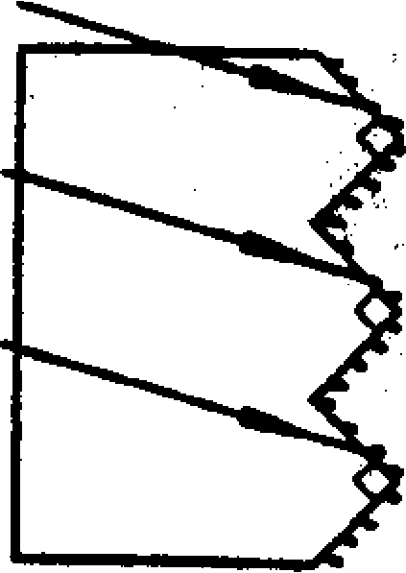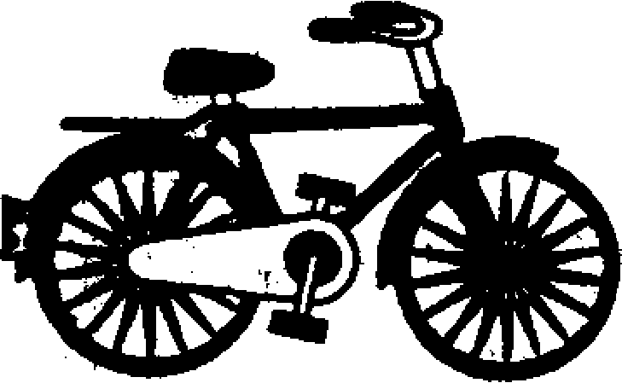

参考答案： 1．D 2．B 3．B D 4．C 5．B 6．B 7．B 8．A 9．B 10．C 11．D 12．D 13．D 14．B 15．C 16．C 17．D 18．C 19．C 20．C
21．振动 振动：振动 声源 22．直线 3 × 10⁸米／秒 小23．60度30度24．5．4米0．4米 25．镜面 漫 反射26．蜡烛 凸透镜 光屏 高度 蜡烛燃烧高度变低27．重地球石块28．20 25 15,29．200 490不变30．甲 31．形变相互运动状态32．95．4千米／小时 33略。

